

FONDS INTERCOMMUNAL DE COHESION SOCIALE 2025

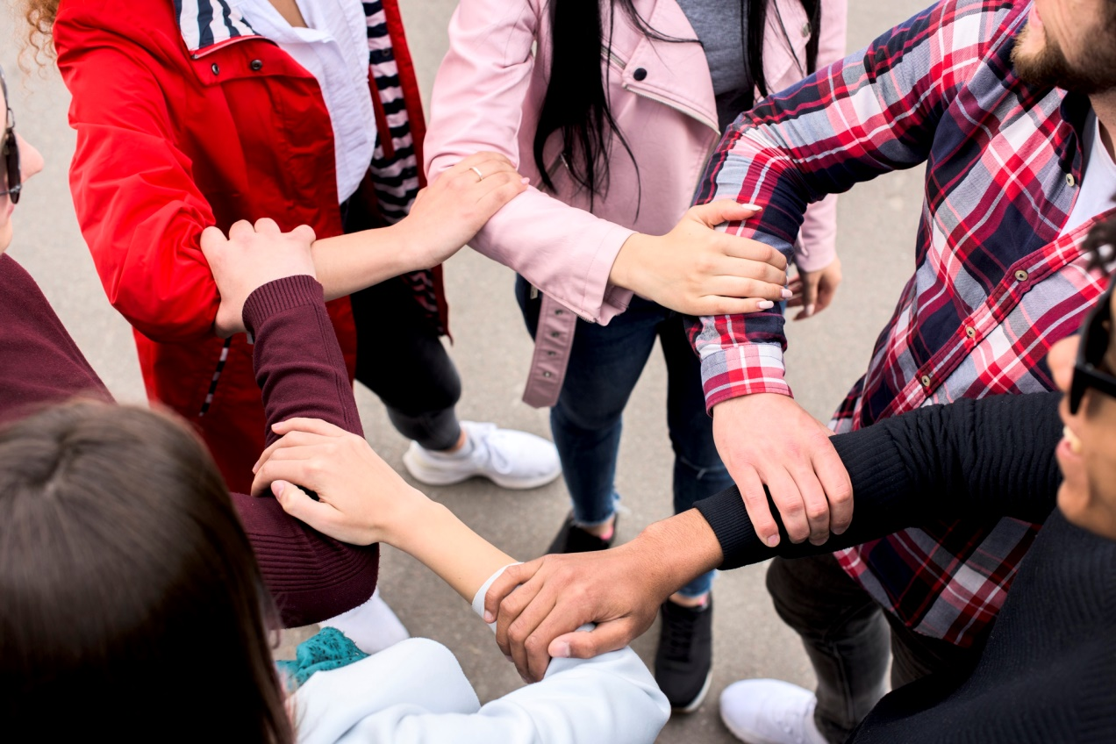

Source : « Freepik »

**Le présent document a pour objectif d’en fixer les conditions de mise en œuvre pour l’année 2025**

**1 – CONDITIONS D’ELIGIBILITE**

**Structures éligibles**

Toutes les structures (associations, bailleurs sociaux, collectivités, établissements scolaires), **à l’exception des entreprises privées,** ayant leur siège social **sur le territoire de Grand Calais Terres & Mers, et / ou œuvrant sur ce territoire.**

**Domaines d’intervention**

Les projets doivent nécessairement **s’inscrire dans les domaines d’intervention suivants** :

* La lutte contre le décrochage et la prévention de la délinquance des jeunes de 16 à 25 ans :

🖝 Actions de médiation

🖝 Actions en faveur de l’insertion sociale et professionnelle : apprentissage du savoir-être, lutte contre l’illettrisme, accompagnement pour éviter les ruptures de parcours, apprentissage de la citoyenneté, etc.

* La réussite éducative des jeunes de moins de 16 ans :

🖝 Actions d’accompagnement scolaire individuel ou collectif

🖝 Actions de soutien à la parentalité

🖝 Actions visant à lutter contre les obstacles sociaux, psychologiques, sanitaires, culturels, etc. à la réussite éducative des jeunes

* Le développement de bonnes pratiques en matière de santé :

🖝 Prioritairement : Actions de prévention contre les addictions (alcool, drogues, etc.)

🖝 Des actions positives en matière de santé mentale

🖝 Actions de réduction des inégalités d’accès aux soins

🖝 Actions d’optimisation du suivi des grossesses précoces

**Les habitants concernés par le FICS et les modalités de financement par Grand Calais Terres & Mers.**

Les projets doivent bénéficier aux habitants de l’agglomération résidant au sein des secteurs de vigilance et non des quartiers prioritaires de la politique de la ville, actualisés et identifiés au sein du nouveau contrat de ville « engagement quartiers 2030 ».

Les secteurs de vigilance (dénommés quartiers de veille précédemment) sont les suivants :

* Quartier Crèvecoeur, de la ville de Calais
* Quartier Curie, de la ville de Calais
* Quartier Mollien, de la ville de Calais
* Quartier Schweitzer de la ville de Marck.

Ces territoires correspondent à des quartiers dont les critères sociaux se situent dans des échelles de valeurs similaires aux quartiers prioritaires (ex Indice de position sociale des écoles primaires du quartier).

🖝 Grand Calais Terres & Mers pourra financer des projets jusqu’à 100 % de leur coût total s’ils bénéficient aux habitants ciblés ci-dessus, hors géographie prioritaire du contrat de ville.

**La subvention octroyée par Grand Calais Terres & Mers sera comprise**

**entre 1 500€ et 7.000€**

**Les demandes de subvention à Grand Calais Terres & Mers inférieures à 1.500 € seront rejetées**

**Dépenses éligibles**

Sont éligibles les dépenses suivantes :

🖝 Le matériel et les fournitures utiles à la réalisation de l’action.

🖝 Les moyens de communication.

🖝 Le recours à des prestataires extérieurs ou des personnels recrutés spécifiquement pour le projet (vacations, CDD, etc.).

🖝 Les frais de structure (assurances, charges courantes, frais postaux et Téléphoniques, charges de personnel, …) dans la limite de 5% du montant de la Subvention sollicitée auprès de la Communauté d’Agglomération Grand Calais Terres et Mers.

🖝 Les autres postes de dépense seront étudiés au cas par cas.

**2 – CRITERES DE SELECTION**

Sous réserve des crédits disponibles, priorité sera donnée aux projets qui :

* 🖝 Sont destinés aux publics «non captifs» (public n’ayant pas pour habitude de participer aux différentes actions organisées par les structures du territoire).
* 🖝 Sont innovants (nouvelle réponse).

**Une même structure ne peut bénéficier de plus de deux subventions au titre de l’appel à projets du Fonds Intercommunal de Cohésion Sociale.**

Sur cette base la demande est soumise à la commission «politique de la ville – cohésion sociale». Il appartient ensuite au bureau puis au Conseil Communautaire de se prononcer sur les demandes et le niveau de l’intervention financière de Grand Calais Terres & Mers dans la limite des crédits disponibles.

**3 – DEMANDE DE SUBVENTION**

La demande de subvention doit comprendre :

* le courrier officiel de demande de subvention adressé à la Présidente de Grand Calais Terres & Mers,
* le présent dossier dûment complété et signé,
* le budget prévisionnel de la structure,
* récépissé de déclaration de la Préfecture et déclaration SIRENE,
* la copie des statuts,
* la composition des instances de l’association,
* le procès-verbal de la dernière Assemblée Générale, le dernier rapport d’activité et rapport moral et financier,
* le Contrat d’Engagement Républicain,
* les devis nécessaires,
* le Relevé d’Identité Bancaire,
* les derniers comptes approuvés.

La demande de subvention, relative à cet appel à projets, est à transmettre

**au plus tard pour 14 mars 2025, à l’adresse suivante** :

Hôtel Communautaire

76, Boulevard Gambetta-CS 40021

62101 CALAIS

Régie par une convention, l’action soutenue par Grand Calais Terres & Mers doit être réalisée au terme de l’exercice financier en cours. Toute dérogation doit faire l’objet d’un accord préalable entre Grand Calais Terres & Mers et le bénéficiaire, sur la base d’une demande dûment justifiée exprimée par courrier du bénéficiaire.

**Contacts :**

Service Politique de la Ville de Grand Calais Terres & Mers

**Instruction des dossiers :** Elise DELATTRE

Téléphone : 03-21-19-55-73

Courriel : elise.delattre@grandcalais.fr

**Suivi administratif et financier des dossiers** : Hélène LEBON-LOMBARD

Téléphone 03-21-46-20-81

Courriel : helene.lombard@grandcalais.fr

**Nom de la structure : …………………………………………………………**

**Intitulé du projet : ….……………………………………………………………………………**

**…………………………………………………………………………………………………………**

**La structure porteuse de l’action**

Nom de votre structure : ..................................................................................................

.................................................................................................................................... Adresse de son siège social : ...........................................................................................

Code postal : ...................................... Commune : ..........................................................

Téléphone : ......................................... Télécopie : ...........................................................

Courriel : .......................................................................................................................

Adresse site internet : ......................................................................................................

N° SIRET :........................................... N° de récépissé en préfecture :………………………. Adresse de correspondance, si différente : ........................................................................

Code postal : .................................... Commune : .........................................................

**Identification du responsable légal de la structure**

Nom : ................................................ Prénom : .............................................................

Fonction :.......................................................................................................................

**Identification de la personne chargée du suivi de l’action :**

Nom : ................................................ Prénom : ..............................................................

Fonction :.......................................................................................................................

Téléphone : ......................................... Courriel : .............................................................

**Nom de la structure : …………………………………………………………**

**Intitulé du projet : ….……………………………………………………………………………**

**…………………………………………………………………………………………………………**

**Domaines d’intervention :**

* La lutte contre le décrochage et la prévention de la délinquance des jeunes de 16 à 25 ans :

🗌 Actions de médiation

🗌 Actions en faveur de l’insertion sociale et professionnelle : apprentissage du savoir- être, lutte contre l’illettrisme, accompagnement pour éviter les ruptures de parcours, apprentissage de la citoyenneté, etc.

* La réussite éducative des jeunes de moins de 16 ans :

🗌 Actions d’accompagnement scolaire individuel ou collectif

🗌 Actions de soutien à la parentalité

🗌 Actions visant à lutter contre les obstacles sociaux, psychologiques, sanitaires, culturels, etc. à la réussite éducative des jeunes

* Le développement de bonnes pratiques en matière de santé :

🗌 Actions de réduction des inégalités d’accès aux soins

🗌 Actions de prévention contre les addictions (alcool, drogues, etc.)

🗌 Actions positives en matière de santé mentale

🗌 Actions d’optimisation du suivi des grossesses précoces

**Nombre d’habitants bénéficiaires de l’action et territoires d’intervention :**

🗌 🗌 Quartier Crèvecoeur / nombre de bénéficiaires : ……

🗌 🗌 Quartier Curie / nombre de bénéficiaires : ……

🗌 🗌 Quartier Mollien / nombre de bénéficiaires : ……

🗌 🗌 Quartier Schweitzer / nombre de bénéficiaires : ……

**Nom de la structure : …………………………………………………………**

**Intitulé du projet : ….……………………………………………………………………………**

**…………………………………………………………………………………………………………**

|  |  |
| --- | --- |
|  | **QUELS SONT LES OBJECTIFS DE l’ACTION ?** |
| **1** | ……………………………………………………………………………………………………  ……………………………………………………………………………………………………  ……………………………………………………………………………………………………  ……… |
| **2** | ……………………………………………………………………………………………………  ……………………………………………………………………………………………………  ……………………………………………………………………………………………………  ……… |
| **3** | ……………………………………………………………………………………………………  ……………………………………………………………………………………………………  ……………………………………………………………………………………………………  ……… |

S’agit-il d’un nouveau projet ? OUI 🗆 NON 🗆

**En quoi le projet présente-t-il un caractère novateur ?**

..................................................................................................................................

..................................................................................................................................

..................................................................................................................................

..................................................................................................................................

**Sur quels éléments de diagnostic vous appuyez-vous ?**

..................................................................................................................................

..................................................................................................................................

..................................................................................................................................

..................................................................................................................................

..................................................................................................................................

..................................................................................................................................

..................................................................................................................................

..................................................................................................................................

**Quel est le contenu de l’action ?**

*Quel calendrier ? Quel partenariat ? Quels moyens mobilisés ?*

..................................................................................................................................

..................................................................................................................................

..................................................................................................................................

..................................................................................................................................

..................................................................................................................................

..................................................................................................................................

..................................................................................................................................

..................................................................................................................................

..................................................................................................................................

..................................................................................................................................

..................................................................................................................................

..................................................................................................................................

..................................................................................................................................

..................................................................................................................................

..................................................................................................................................

..................................................................................................................................

..................................................................................................................................

..................................................................................................................................

..................................................................................................................................

..................................................................................................................................

..................................................................................................................................

..................................................................................................................................

..................................................................................................................................

**Quels en sont les public(s) cible(s) ?**

..................................................................................................................................

..................................................................................................................................

..................................................................................................................................

..................................................................................................................................

**Combien de personnes en seraient bénéficiaires ?**

..................................................................................................................................

..................................................................................................................................

..................................................................................................................................

..................................................................................................................................

**Quel est le lieu de réalisation de l’action ?**

..................................................................................................................................

..................................................................................................................................

..................................................................................................................................

..................................................................................................................................

**Quels sont les indicateurs et les méthodes d’évaluation prévus pour l’action :**

..................................................................................................................................

..................................................................................................................................

..................................................................................................................................

..................................................................................................................................

..................................................................................................................................

..................................................................................................................................

..................................................................................................................................

**Veuillez indiquer toute information complémentaire qui vous semblerait pertinente :**

..................................................................................................................................

..................................................................................................................................

..................................................................................................................................

..................................................................................................................................

..................................................................................................................................

..................................................................................................................................

..................................................................................................................................

..................................................................................................................................

..................................................................................................................................

..................................................................................................................................

..................................................................................................................................

..................................................................................................................................

..................................................................................................................................

..................................................................................................................................

**Nom de la structure : …………………………………………………………**

**Intitulé du projet : ….……………………………………………………………………………**

**…………………………………………………………………………………………………………**

**BUDGET PREVISIONNEL DE L’ACTION**

|  |  |  |  |
| --- | --- | --- | --- |
| **CHARGES** | **Montant** | **PRODUITS** | **Montant** |
| Matériel Pédagogique  (à préciser) |  | Ressources propres |  |
| Matériel autres que ci-dessus |  |  |  |
| Publicité, publication |  |  |  |
| Déplacements, transport |  | Grand Calais Terres & Mers |  |
| Rémunération des personnels |  |  |  |
| Prestations de services |  |  |  |
| Locations |  | Autres |  |
| Documentation |  |  |  |
| Autres (à préciser) |  |  |  |
|  |  |  |  |
| **Total TTC** |  | **Total TTC** |  |
| **Participation demandée à Grand Calais Terres & Mers €** | | | |

Signature du Porteur du Projet :

**FICHE 1**

**ETAT DESCRIPTIF ET ESTIMATIF DES FRAIS DE PERSONNEL POUR LES INTERVENANTS EXTERIEURS SPECIFIQUEMENT RECRUTES POUR LA REALISATION DE L’ACTION**

## MAITRE D’OUVRAGE :

## INTITULE DU PROJET :

## ANNEE :

|  |  |  |  |
| --- | --- | --- | --- |
| **NOM – PRÉNOM – FONCTION** | **COUT HORAIRE**  **(A)** | **NOMBRE D’HEURES**  **(B)** | **COUT TOTAL (A x B)** |
|  |  |  |  |
| COUT TOTAL PREVISIONNEL DES INTERVENANTS EXTERIEURS RECRUTES SPECIFIQUEMENT POUR LA REALISATION DE L’ACTION | | | € |

Signature du maître d’ouvrage :

**FICHE 2**

**ETAT DESCRIPTIF ET ESTIMATIF DES DEPENSES RELATIVES AUX AUTRES CHARGES**

## MAITRE D’OUVRAGE :

## INTITULE DU PROJET :

## ANNEE :

|  |  |  |  |
| --- | --- | --- | --- |
| **TYPE DE MATERIEL** | **COUT UNITAIRE (A)** | **QUANTITE**  **(B)** | **COUT TOTAL**  **(A x B)** |
|  |  |  |  |
| COUT TOTAL PREVISIONNEL DES AUTRES CHARGES (T.T.C.) | | | € |

Signature du maître d’ouvrage :

**FICHE 3**

**ETAT DESCRIPTIF ET ESTIMATIF DES DEPENSES RELATIVES A L’ACHAT DE MATERIEL**

## MAITRE D’OUVRAGE :

## INTITULE DU PROJET :

## ANNEE :

|  |  |  |  |
| --- | --- | --- | --- |
| **NATURE DE LA DEPENSE** | **COUT UNITAIRE**  **(A)** | **QUANTITE**  **B)** | **COUT TOTAL**  **(A x B)** |
|  |  |  |  |
| COUT TOTAL PREVISIONNEL DE L’ACHAT DE MATERIEL (T.T.C.) | | | € |

Signature du maître d’ouvrage :

**FICHE 4**

**ENCADREMENT DU PROJET**

## MAITRE D’OUVRAGE :

## INTITULE DU PROJET :

## ANNEE :

|  |  |  |  |  |
| --- | --- | --- | --- | --- |
|  | **NOM ET PRENOM** | **FONCTION** | **QUALIFICATION PROFESSIONNELLE (DIPLÔME)** | **STATUT PROFESSIONNEL OU TYPE DE CONTRAT** |
| Personnel mis à disposition par le maître d’ouvrage |  |  |  |  |
| Personnel mis à disposition par le maître d’œuvre  (si différent du maître d’ouvrage) |  |  |  |  |
| Intervenants extérieurs spécifiquement recrutés pour le projet |  |  |  |  |

Signature du maître d’ouvrage :